ĐÀÌ PHUN NƯỚC NGHỆ THUẬT
Khi xã hội ngày càng phát triển thì cũng làm cuộc sống của con người hối hả theo những nhịp sống hiện đại. Và những toà nhà trọc trời mọc lên hàng giờ hàng ngày khiến cho sự thanh tịnh vốn có của thiên nhiên thay bằng những ồn ào khói bụi.Vậy nên chúng ta cần phải biến những ngôi nhà của chúng ta thành một nơi mang vẻ đẹp tự nhiên, hoà mình với thiên nhiên đất trời .Và một trong những nhân tố không thể thiếu chính là đài phun nước sân vườn.
Đài phun nước sân vườn mang lại cho ta một không gian thoáng đãng. Mỗi buổi sớm thức dậy còn gì tuyệt với hơn khi nghe những tiếng chim hót và tiếng nước róc rảnh chảy bên tai và ngỡ như mình đang sống giữa một khu rừng với bầu không khí trong lành mát mẻ.Hay mỗi khi đi làm mang theo những mệt mỏi buồn bực trở về nhà thì đây là nơi giải toả những căng thẳng lo ấy. Đài phun nước sân vườn rất đa dạng mẫu mã bắt mắt phù hợp với không gian nhà bạn. Chúng ta có thể đặt phía trước phòng khách một đài phun nước đẹp để tăng thêm vẻ sang trọng và tính thẩm mỹ cho toàn ngôi nhà hay ở những khoảng không trống trong nhà như chân cầu thang cũng có thể đặt một đài phun nước mini .
Đài phun nước hiện diện ở những nơi như nhà hàng khách sạn hay công viên công cộng. Nó không chỉ là điểm nhấn để trang chí mà còn điều hoà nhiệt độ và đổ ẩm của một khu vực.Như dân gian thường nói nước là sự sống .Ở đâu có nước sẽ có con người khai hoang phát triển.Còn theo phong thuỷ nước là sự luân chuyển năng lượng là mang đến sự thịnh vượng cho gia chủ. Chính vì vậy tại những công trình lớn họ luôn đặt một đài phun nước lớn ở mặt trước để nói lên sự phát triển , sự phồn thịnh của họ.
Bạn còn lo lắng về điều gì nữa? Hãy để Viet Garden thiết kế một đài phun nước phù hợp với không gian nhà bạn. Chúng tôi tự hào là nhà phân phối chính hãng sản phẩm Oase được nhập khẩu từ Đức với chất lượng cao cấp nhất Với đội ngũ thiết kế thi công chuyên nghiệp cùng với những chuyên gia của hãng Oase sẽ mang lại cho bạn sự trải nghiệm tuyệt vời nhất..Đi đầu trong lĩnh vực thiết bị đài phun Viet Garden sẽ chắc chắn bạn sẽ hài lòng về sản phẩm cũng như sự chuyên nghiệp của chúng tôi. Vietgarden có đa dạng về sản phẩm, mẫu mã và kích thước. Sau đây là một vài sản phẩm của chúng tôi:

Vòi phun Water Jet Lightning: Ánh sáng, màu sắc, vòm nước, đá vòm tạo ra một nét duyên dáng đặc biệt cho sân vườn. Chiều dài vòi phun, chiều cao cột nước và màu RGB được phát lại theo các chương trình. Các chương trình có thể được điều khiển từ xa với khoảng cách tự lên đến 80m, góc nước có thể tuỳ chình. Màu sắc yêu thích của vòm nước dễ dàng cài đặt. Vòi được làm bằng inox có thể phù hợp ở các loại nền khác nhau. Chiều dài vòi phun tối đa là 1m8, chiều cao cột nước tối đa là 0,9m có thể kết nối với bộ hẹn giờ và dễ dàng lắp đặt.

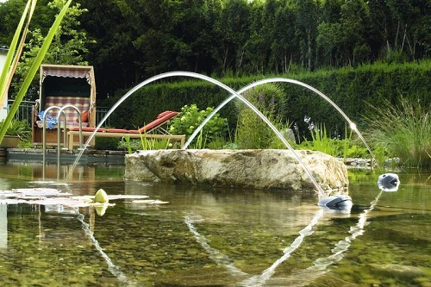

Water Quintet Creative: Hệ thống phun nước cao cấp với ba vòi phun nước khác nhau, bao gồm đèn LED. Sự thay đổi độ cao đài phun nước (30 – 140 cm) và cường độ ánh sáng có thể được phát lại trong các chương trình đã được cài đặt trước. Các chương trình có thể được lựa chọn thuận tiện thông qua điều khiển từ xa với khoảng cách lên đến 80 m. Có thể kết nối với bộ hẹn giờ ,thiết lập linh hoạt trên nhiều loại chất nền. và tiêu thụ năng lượng thấp

